ЛАБОРАТОРНАЯ РАБОТА 6

Усилители на биполярных транзисторах

Цель работы: Ознакомиться с устройством и принципом действия усилителей на биполярных транзисторах.

Общие сведения

Транзисторы используются как управляющие элементы в усилительных цепях. По названию того электрода транзистора, который используется как общая точка для напряжений входного и выходного сигналов, различают три основные схемы усилителей на биполярных транзисторах:

- с общим эмиттером (ОЭ),

- с общим коллектором (ОК),

- с общей базой (ОБ).

- наиболее распространенных схемах усилителей используются n-p-n транзисторы. Однако p-n-p транзисторы также можно использовать, но тогда нужно изменить полярность рабочего напряжения.

Экспериментальная часть

Задание

Выполнить измерения и определить следующие электрические показатели основных - схем усилителей:

- коэффициент усиления по напряжению ν_{U},

- входное сопротивление Rвх

- выходное сопротивление Rвых.

Усилители используются для усиления напряжения переменного тока. Конденсаторы С₁, С₂ установлены для развязывания рабочего и управляющего напряжений, делитель напряжения 100 кОм/100 Ом - для удобства регулирования и измерения малых значений входного напряжения.

Порядок выполнения эксперимента

- Соберите цепь усилителя по схеме с общим эмиттером (рис. 6.1) и установите частоту синусоидального напряжения f=1 кГц и действующее значение напряжения 2 В. Для снятия измерений включите осциллограф.

Примечание: К выходу источника переменного тока подключен

делитель напряжения (1 кОм/100 Ом), чтобы обеспечить более точную регулировку и измерение входного напряжения. Это означает, что при напряжении источника U = 2 В на входе усилителя будет напряжение Uвых = 0,2 В.

- Перерисуйте осциллограммы входного и выходного напряжений на рис. 6.2 и укажите масштабы по осям.
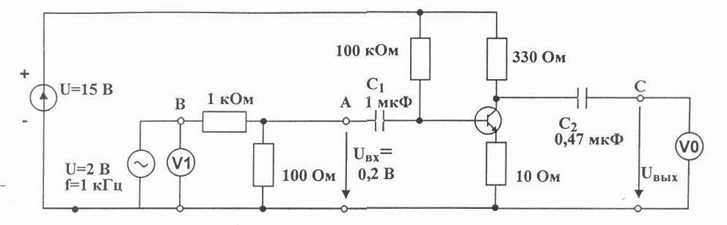

Рис 6.1.

Масштабы:
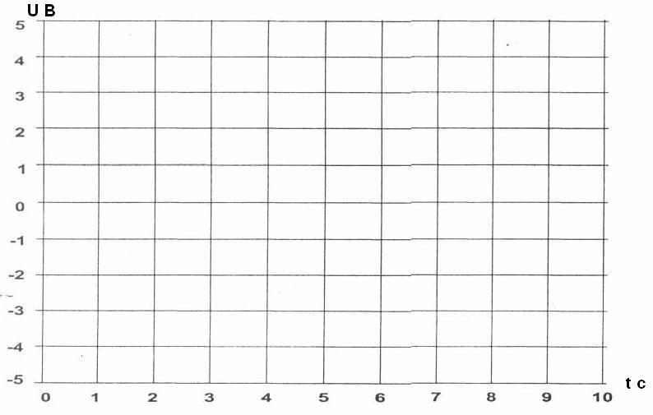
m_{t} = ... мкс/дел m_{Uвх} = …В/дел
m_{Uвых}=…В/дел

Рис 6.2.

- Измерьте входное и выходное напряжения, вычислите коэффициент усиления по напряжению, используя следующее соотношение:

ν_{U}=Uвых/Uвх

Результаты этих и последующих измерений и вычислений занесите в табл. 6.1..

- Далее определите входное сопротивление усилителя R_{ВХ}. Для этого включите последовательно во входную цепь усилителя (точка А) резистор R_{ДОБ} ⁼ 1 кОм. Это вызовет

снижение выходного напряжения U_{ВЫХ} усилителя от U₁ до U₂. Тогда входное сопротивление R_{ВХ} можно рассчитать следующим образом:

R_{ВХ} = R_{ДОБ} / (U₁ /U₂ — 1).

- Теперь определите выходное сопротивление Rвых. Для этого включите нагрузочный резистор Rн = 1 кОм параллельно выходу усилителя (точки С – 0). Это также вызовет снижение выходного напряжения усилителя от U₁ до U₂. Выходное сопротивление можно вычислить, используя соотношение:
R_{ВЫХ} = R_{Н} (U₁/U₂ -1).

Таблица 6.1

 | с общим эмиттером
UВХ | 0,2 В, 1кГц
UВЫХ
ν_{U}

RВХ

RВЫХ

Усилители на полевых транзисторах

Общие сведения

Полевые транзисторы могут быть использованы как управляющие элементы в различных усилительных цепях. По названию того электрода транзистора, который используется как

общая точка для напряжений входного и выходного сигналов, различают три основные схемы усилителей на полевых транзисторах:

  - с общим истоком (ОИ),

  - с общим стоком (ОС) и

- с общим затвором (ОЗ).

Экспериментальная часть

Задание

Выполнить измерения и определить следующие электрические показатели основных схем усилителей:

- коэффициент усиления по напряжению ν_{U},

- входное сопротивление Rвх,

- выходное сопротивление Rвых.

Усилители используются для усиления напряжения переменного тока. Конденсаторы С₁, С₂ установлены для развязывания рабочего и управляющего напряжений.

Порядок выполнения эксперимента
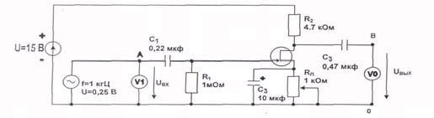

Рис. 6.3.

- Соберите цепь усилителя по схеме с общим истоком (рис. 6.3.). При этом не перепутайте полярность подключения электролитического конденсатора Сз, который служит для исключения отрицательной обратной связи для переменного напряжения.
  - Установите частоту синусоидального напряжения 1 кГц и действующее значение 200...300 мВ.
  - Используя потенциометр R_{П}, настройте рабочую точку транзистора так, чтобы напряжение на выходе усилителя было наименее искаженным.

  - Измерьте входное U_{ВХ} и выходное U_{ВЫХ} напряжения, используя виртуальные приборы и осциллограф, и постройте их кривые на графике (рис.6.4.). Вычислите коэффициент усиления по напряжению, используя следующее соотношение:

νU =UВЫХ/UВХ

Масштабы:

m_{t} = ... мкс/дел m_{Uвх} = …В/дел m_{Uвых}=…В/дел Рис 6.4

- Далее определите входное сопротивление усилителя R_{ВХ}. Для этого включите последовательно во входную цепь усилителя (точка А) резистор R_{ДОБ} ⁼ 10 кОм. Это вызовет снижение выходного напряжения усилителя от U₁ до U₂. Тогда входное сопротивление R_{ВХ} можно рассчитать следующим образом:

R_{ВХ}=R_{ДОБ} /(U₁/U₂-1).

- Теперь определите выходное сопротивление R_{ВЫХ}. Для этого включите нагрузочный резистор R_{H} =10 кОм параллельно выходу усилителя (точки С – 0). Это также вызовет снижение выходного напряжения усилителя от U₁ до U₂. Выходное сопротивление можно вычислить, используя соотношение:

R_{ВЫХ}=R_{H} (U₁/U₂-1).

- Занесите результаты в табл.6.2.

Таблица 6.2

 | с общим истоком
UВХ | 0,25 В, 1кГц
UВЫХ

ν_{U}

RВХ

RВЫХ

Контрольные вопросы.

- Расскажите о назначении каждого элемента усилителя.

- Какие характеристики усилителя существуют?

- Для чего служит отрицательная обратная связь в усилителях?
- Как определить коэффициент усиления многокаскадного усилителя?
- Как осуществляется связь каскадов в многокаскадном усилителе?

